Планувальник
5-денної поїздки
День  1 | Місце призначення: [куди ви збираєтеся?]  Де поїсти: [що на сніданок?]  Що робити: [маєте квитки на чудове шоу?]  Де зупинитися: [пляжний будиночок чи диван друга?]  Як туди дістатися: [літак, поїзд чи GPS-навігатор?]
День  2 | [Щоб замінити текст будь-якого покажчика місця заповнення (наприклад, цього), виділіть рядок або абзац тексту і почніть вводити. Щоб документ мав кращий вигляд, не додавайте пробілів ліворуч або праворуч від символів вибраного фрагмента.]
День  3 | [Щоб замінити фотографію-покажчик місця заповнення на власну, видаліть її. Потім на вкладці "Вставлення" стрічки натисніть кнопку "Зображення".] | 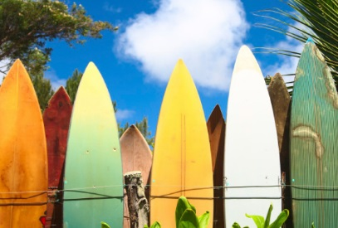
День  4 | Місце призначення: [куди ви збираєтеся?]  Де поїсти: [що на сніданок?]  Що робити: [маєте квитки на чудове шоу?]  Де зупинитися: [пляжний будиночок чи диван друга?]  Як туди дістатися: [літак, поїзд чи GPS-навігатор?] | 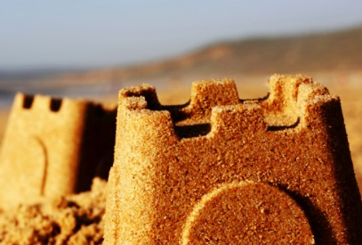
День  5 | Місце призначення: [куди ви збираєтеся?]  Де поїсти: [що на сніданок?]  Що робити: [маєте квитки на чудове шоу?]  Де зупинитися: [пляжний будиночок чи диван друга?]  Як туди дістатися: [літак, поїзд чи GPS-навігатор?]

